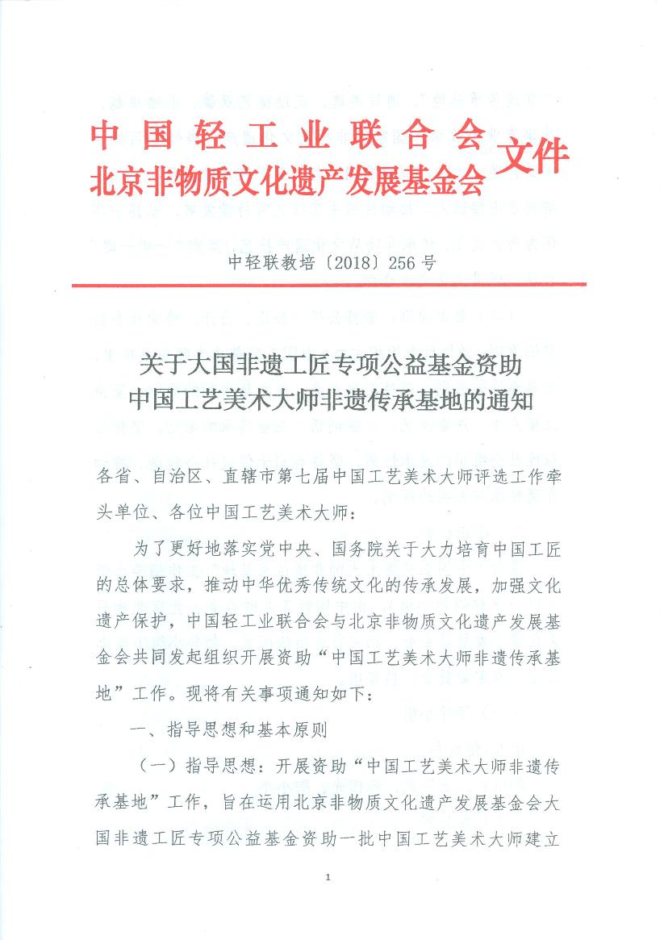
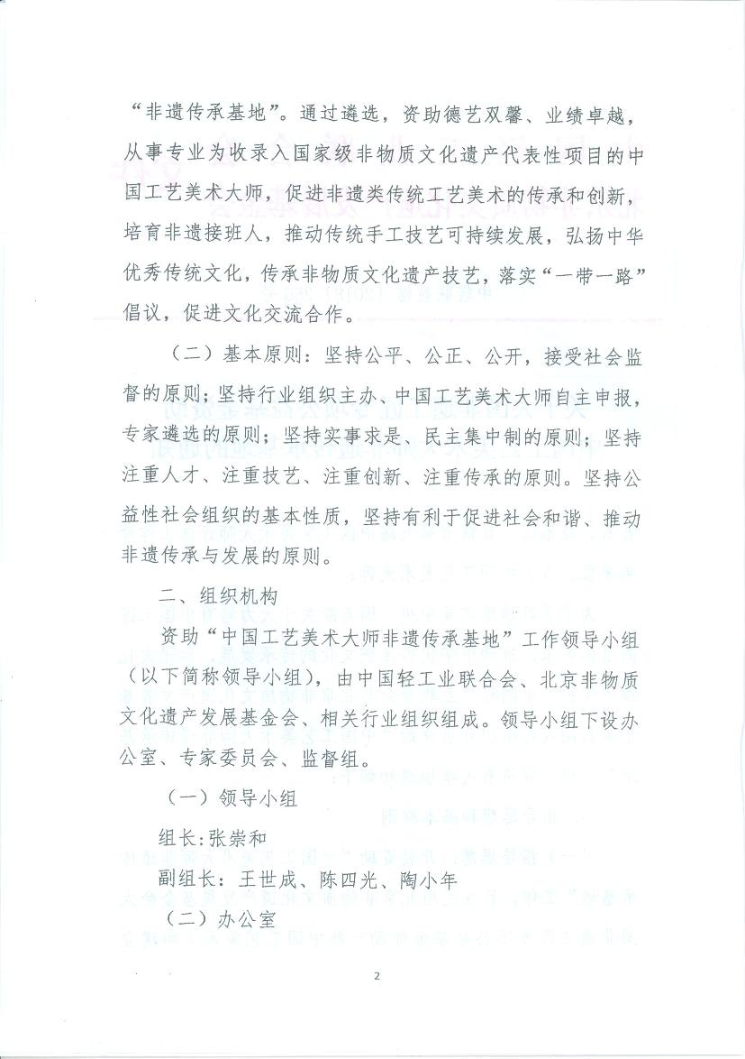
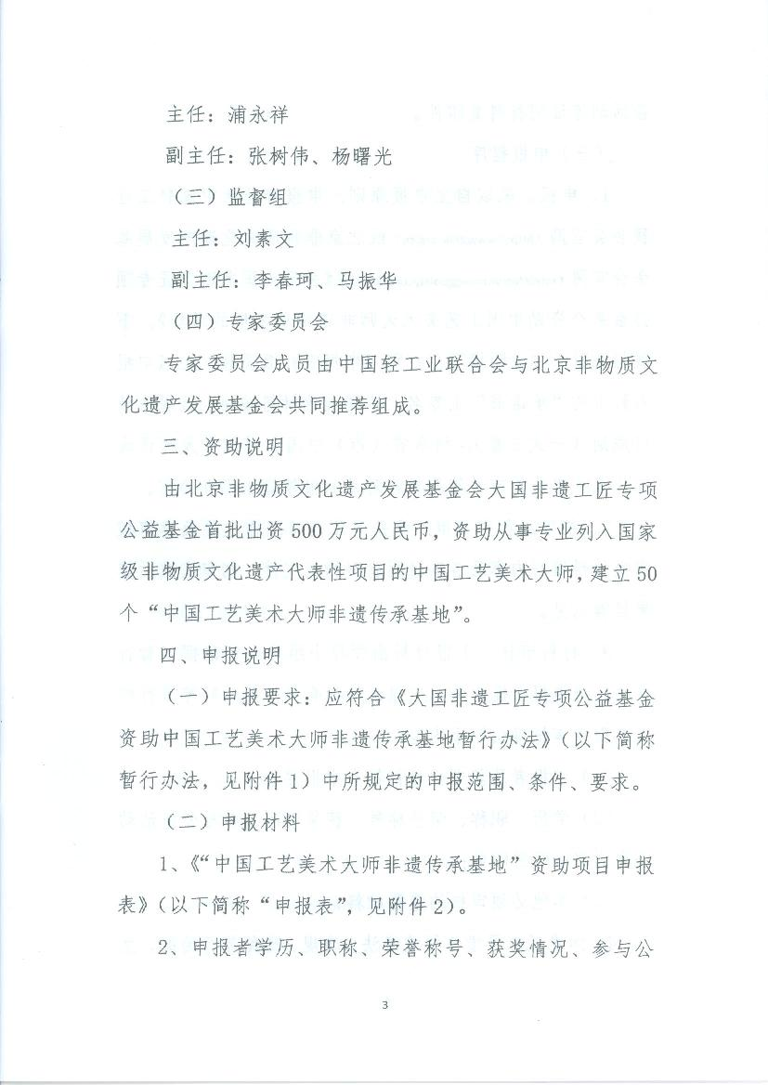
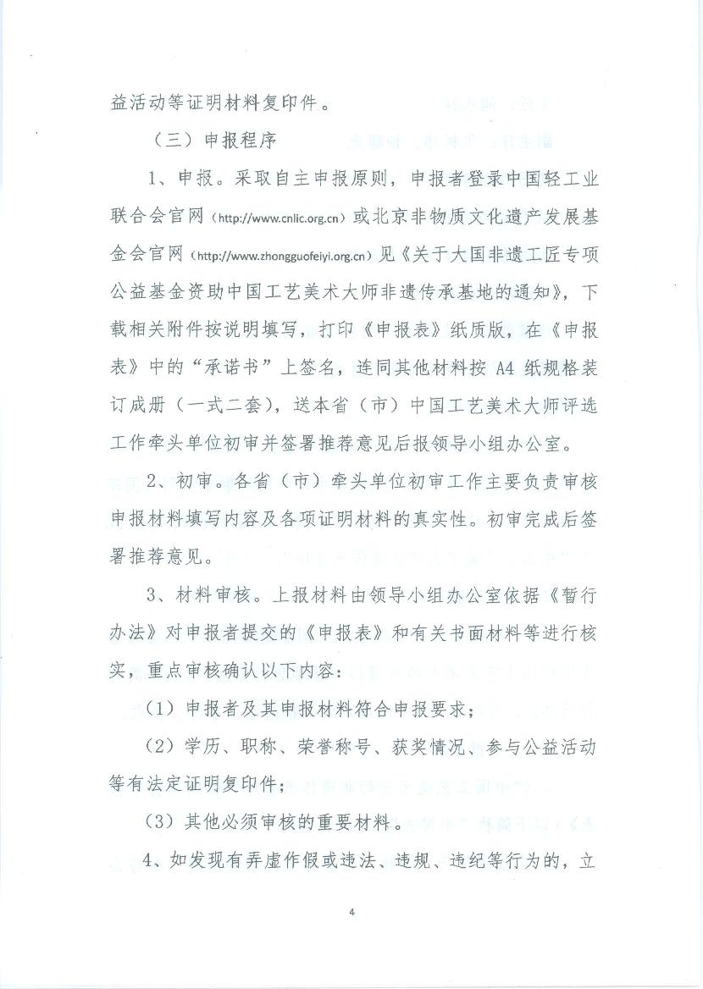
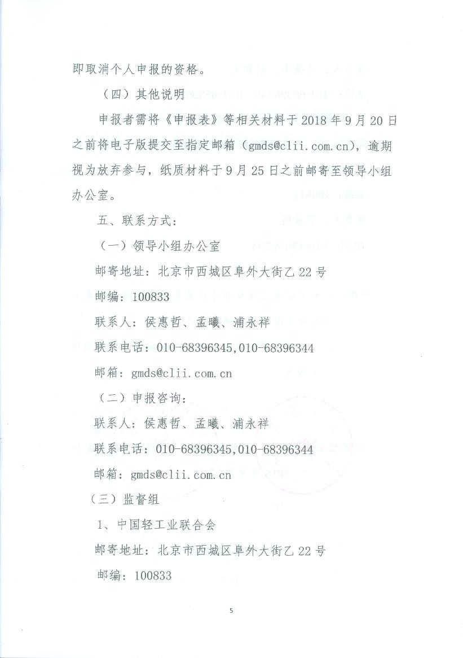
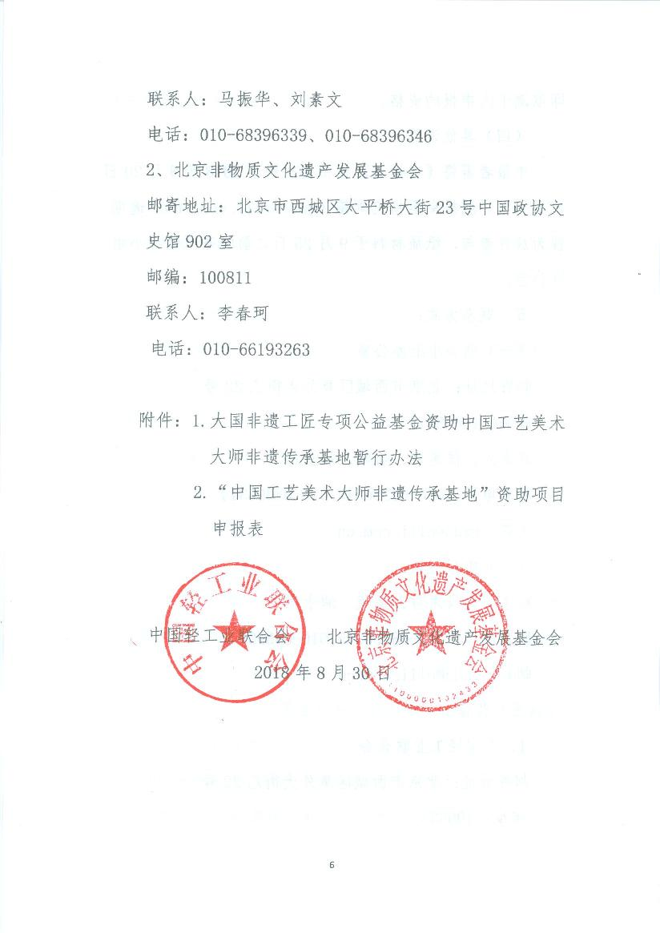
附件1

大国非遗工匠专项公益基金资助
中国工艺美术大师非遗传承基地暂行办法

第一章 总 则
第一条 为全面贯彻落实党的十九大精神， 推动中华优秀传统文化创造性转化、创新性发展；落实党中央、国务院《关于实施中华优秀传统文化传承发展工程的意见》，促进具有中华文化特色的文化产品走向国际市场；大力弘扬大国工匠精神，传承非物质文化遗产技艺；坚持文化自信，助力“一带一路”文化建设，推动沿线国家文化交流合作。中国轻工业联合会与北京非物质文化遗产发展基金会共同发起组织开展资助“中国工艺美术大师非遗传承基地”工作。为确保客观公正、科学规范开展工作，制定本办法。
第二条 指导思想。开展资助“中国工艺美术大师非遗传承基地”工作，旨在运用北京非物质文化遗产发展基金会大国非遗工匠专项公益基金资助一批中国工艺美术大师建立“非遗传承基地”。通过遴选，资助德艺双馨、业绩卓越，从事专业为收录入国家级非物质文化遗产代表性项目（以下简称国家级非遗名录）的中国工艺美术大师，促进非遗类传统工艺美术的传承和创新，培育非遗接班人，推动传统手工技艺可持续发展，弘扬中华优秀传统文化，传承非物质文化遗产技艺，落实“一带一路”倡议。
第三条 项目宗旨。以“保护非遗、传承文明”为项目宗旨。
第四条 基本原则。
（1）坚持公平、公正、公开，接受社会监督的原则；
（2）坚持行业组织主办、中国工艺美术大师自主申报，专家遴选的原则；
（3）坚持实事求是、民主集中制的原则；
（4）坚持注重人才、注重技艺、注重创新、注重传承的原则；
（5）坚持公益性社会组织的基本性质；
（6）坚持有利于促进社会和谐、推动非遗传承与发展的原则。
第五条 目标任务。计划在全国范围内资助200名为中华优秀传统文化的传承发展、为非物质文化遗产技艺传承做出突出贡献的中国工艺美术大师；鼓励创作者将传统文化融入到生产生活中去，制作出符合时代需要、彰显时代特色的日常用品、旅游纪念品、礼品、艺术收藏品，促进传统工艺走进现代生活，现代设计和管理走进传统工艺，促进形成有民族特色、受到国内外市场青睐的系列产品；引领文化创新发展新思潮，让传统文化紧跟时代步伐，以创新产品拉动内需，助推“一带一路”文化发展；积极培养传承人。
第六条 资助名额。计划资助200名从事行业列入国家级非遗名录的中国工艺美术大师，建设200个“中国工艺美术大师非遗传承基地”。首批资助50名从事行业列入国家级非遗名录的中国工艺美术大师，建设50个“中国工艺美术大师非遗传承基地”。

第二章 组织机构
第七条 主办单位：中国轻工业联合会（中国工艺美术大师工作委员会）、北京非物质文化遗产发展基金会。
第八条 承办单位：北京非物质文化遗产发展基金会大国非遗工匠专项公益基金管理委员会、中国工艺美术大师工作委员会办公室。
第九条 资助“中国工艺美术大师非遗传承基地”工作领导小组（以下简称“资助大师传承基地领导小组”），由中国轻工业联合会、北京非物质文化遗产发展基金会、工艺美术相关行业组织组成。全面负责资助“中国工艺美术大师非遗传承基地”的领导工作，协调解决资助工作中的重大问题，研究决定资助工作中重大事项。领导小组下设办公室、专家委员会和监督组。
第十条 办公室负责资助工作日常事务，负责起草相关文件并报批，负责具体组织工作。
第十一条 专家委员会负责遴选符合申报要求的建议名单。
第十二条 监督组负责对资助工作全过程进行监督，受理有关举报和投诉，负责核查并提出处理意见。

第三章 项目要求
第十三条 深入落实习近平新时代中国特色社会主义思想，全面贯彻党的十九大精神，坚持中国共产党的领导。
第十四条 遵从民政部、北京市民政局、北京市社科联等相关部门的领导，严格遵守中轻联、基金会章程。
第十五条 严格遵守基金会财务制度规划使用资金，坚持信息透明，及时向社会发布相关信息。

第四章 申报范围
第十六条 资助“中国工艺美术大师非遗传承基地”项目申报人员（下称申报者）所从事的专业为收录入国家级非遗名录的传统工艺美术，其品种和技艺应符合以下条件：
1、具有百年以上的传承历史；
2、技艺精湛，自成风格，勇于创新，具有一定的代表性；
3、以天然原材料为主，采用传统工艺和技术，作品主要以手工制作；
4、作品与时俱进，意义突出，体现时代特点；
5、具有鲜明的民族风格和地方特色；

第五章 申报条件和要求
第十七条 申报者应是直接从事工艺美术作品设计和制作且专业技艺列入国家级非物质文化遗产代表性项目的中国工艺美术大师，同时应具备以下条件：
1、热爱祖国，热爱人民，拥护中国共产党；
2、具有高尚的职业道德和社会责任感，遵纪守法，践行“大国非遗工匠”精神；
3、掌握此类项目高超的手工技艺，从事本行业25年以上；
4、有大师工作室，且面积不小于50平米；
5、带有不少于3个学生或徒弟；
6、在非物质文化遗产技艺传承中发挥引领作用；
7、积极参加行业活动，在全国范围内有一定的影响力和知名度，对行业有突出贡献得到社会广泛认可、为非遗技艺传承和工艺美术发展做出突出贡献者；
第十八条 申报者需由各省（市）牵头单位负责审核申报材料填写内容及各项证明材料的真实性，并填写推荐意见。
第十九条 专业从事教学、行政和企业管理等方面工作的中国工艺美术大师不在申报者范围内。
第二十条 如发现申报者有下列情况之一的，取消其申报资格：
1、伪造、夸大业绩，或窃取他人成果占为己有；
- 有违法行为或因触犯法律等被追究刑事责任。

第六章 评价标准
第二十一条 专家委员会评价标准：
1、传承评价（带徒情况、开展讲座） ；
2、社会评价（社会荣誉、荣誉称号、中国工艺美术大师） ；
3、公益评价（捐款、捐物、参与公益活动、学校公益性授课、义卖捐赠等） ；
4、作品评价（技艺高超、风格独特、获奖情况、被博物馆收藏情况） ；
5、实践评价（参展情况、艺术品流通情况）

第七章 工作流程
第二十二条 申报。申报者须按要求申报，填写统一制定的《资助“中国工艺美术大师非遗传承基地”项目申报表》，并将《申报表》材料审核书以及其它证明材料经各省（市）牵头单位推荐后将纸质版报送资助大师传承基地办公室。
第二十三条 审核。资助大师传承基地办公室按申报条件对申报者进行核准。
第二十四条 初选。专家委员会依据本办法规定，兼顾工艺美术品类、地区平衡，征求相关专家和协会意见，择优提出超过年度资助基数50名20%（60名）的“中国工艺美术大师非遗传承基地”资助建议名单。
第二十五条 审议。领导小组根据专家委员会的建议，审议确定“中国工艺美术大师非遗传承基地”资助推荐名单，向北京非物质文化遗产发展基金会推荐。
第二十六条 公示。北京非物质文化遗产发展基金会审议通过后的名单在中国轻工业联合会、北京非物质文化遗产发展基金会网站上向社会进行为期5个工作日的公示。公示期间，监督组对举报和投诉进行调查、核实并提出处理意见。
第二十七条 审定。根据公示结果，领导小组会同北京非物质文化发展基金会审定“中国工艺美术大师非遗传承基地”资助名单。
第二十八条 发布。由中国轻工业联合会、北京非物质文化遗产发展基金会共同发布资助“中国工艺美术大师非遗传承基地”名单。
第二十九条 授牌、展览、资助。由中国轻工业联合会、北京非物质文化遗产发展基金会依据共同发布资助“中国工艺美术大师非遗传承基地”名单，授予“中国工艺美术大师非遗传承基地”牌匾，举办“大国非遗工匠专项公益基金艺术珍品展”，落实大国非遗工匠专项公益基金资助经费。

第八章 纪律和监督
第三十条 资助“中国工艺美术大师非遗传承基地”项目遴选工作接受社会监督，遴选全过程在监督组的监督下进行，确保遴选工作的公平性和公正性。
第三十一条 监督组受理举报电话、信函，对举报事项进行调查、核实，负责答复实名举报人。
第三十二条 参与遴选工作的机构和人员，必须遵守国家法律法规和评选工作的有关规章制度，不得泄露遴选工作中的资料和信息；不得利用职务便利谋取任何不正当利益。
第三十三条 遴选专家应严格执行回避制度，不得泄密；不得给申报者许诺、为之游说；不得行贿受贿、徇私舞弊；不得有其他违反客观公正原则的行为。
第三十四条 申报者不得有行贿、送礼、弄虚作假等违法违规行为。对经核实有违法违规情形者，取消资格。
第三十五条 获得资助“中国工艺美术大师非遗传承基地”的人员有伪造业绩或窃取他人成果骗取荣誉称号的；品行堕落，在群众中影响较大的；有犯罪行为，被追究刑事责任的，经核实，由中国轻工业联合会、北京非物质文化遗产发展基金会撤销其资格。

第九章 附 则
第三十六条 本办法适用于资助“中国工艺美术大师非遗传承基地”遴选工作，由资助“中国工艺美术大师非遗传承基地”领导小组办公室负责解释。

附件2

“中国工艺美术大师非遗传承基地”

资助项目申报表

省（区、市）
申报人姓名
申 报 类 别 （填写非遗项目名称）
填 表 日 期

中国轻工业联合会
北京非物质文化遗产发展基金会共同编制

说 明

一、本表需下载后填写，纸质版签名必须由本人用钢笔或签字笔如实、认真填写，字迹要端正、清晰。
二、表内项目申报人没有内容填写的，应写“无”。个别项目填写不下时，可另加附页。
三、表内的“年、月、日”一律用公历和阿拉伯数字填写。
四、“照片”一律用本人近期一寸正面免冠照片。
五、表中填写所涉及的个人学历、职称、业绩、荣誉称号、作品说明等内容，需将相应的证书或证明材料的复印件一同附后上报。
六、申报者需将本表自行下载填写，电子版于2018年9月20日之前传送至创建工作办公室邮箱：gmds@clii.com.cn；纸质版一式二份于2018年9月25日之前邮寄至创建工作办公室：北京市西城区阜外大街乙22号；联系人：侯惠哲、孟曦；电话：010-68396345,010-68396344。逾期视为放弃参与此次活动。

姓名 |  | 性别 |  | 出生日期 |  | 照片
籍贯 |  | 出生地 |  | 民族 |  | 照片
学历 |  | 职业技术等级 |  | 电话 |  | 照片
工作单位 |  |  | 职称 |  | 政治面目
单位地址 |  |  | 单位电话 |  | 邮政编码
户籍所在地 |  |  | 本人身份证号码
身体健康状况 |  |  | 电子信箱地址
学 习 简 历
年月至年月 | 何校何专业或师从何人 |  |  | 毕（结）业 | 证明人 | 关系
工 作 简 历
年月至年月 | 何地何单位 |  | 从事何工作 |  | 证明人 | 关系
第几届中国工艺美术大师（附证书复印件）、说明从事专业为何种国家级非遗名录
带徒情况说明
徒弟姓名 | 性别 | 出生年月 | 联系方式 | 职称（荣誉称号）
何时何地开展何种讲座，何时何地做过何种公益，包括捐款捐物、参与公益性活动、公益性授课、义卖捐助等
参展情况，包括参展规模、参展规格、主办单位介绍；参与社会其他活动情况介绍；艺术品流通情况，有何业绩

参与社会团体、担任职务情况介绍
其他荣誉称号获得情况（附证书复印件）
参与专业理论学习或培训情况介绍（附结业证复印件）
何时、何地、何原因受过何种奖励或处分

（一）本人同意上述填表内容（除工作单位地址、家庭地址、联系电话、邮政编码外）可向社会公示。
（二）填表人承诺：以上所填内容真实，有效。

申报人签名： 年 月 日

各省（市）中国工艺美术大师推荐单位推荐意见：

（盖章或签名）

年 月 日
创建工作办公室推荐意见：

（盖章或签名）

年 月 日

